ATLAS COPCO

ESSICCATORI CON RIGENERAZIONE A FREDDO

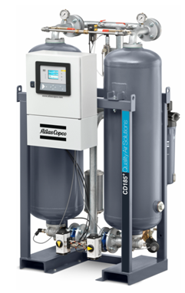**Modelli: CD+ 110-300**

**Descrizione**

La sigla ***“CD+”*** identifica un essiccatore ad assorbimento rigenerato a freddo, in grado di raggiungere un punto di rugiada in pressione (PDP) di -40°C. Facile da installare, offre una soluzione semplice, affidabile ed economica per prevenire la formazione di condensa, assicurando manutenzioni ridotte grazie alla qualità dei componenti utilizzati. Il display elettronico MK5g, disponibile sulla versione “*Purge Control”*, permette una facile lettura del punto di rugiada e dello stato di funzionamento dell’essiccatore.

Caratteristiche e benefici

**Affidabilità e durata:**

Componenti di qualità e design semplice garantiscono affidabilità e manutenzioni limitate nel tempo

**Prestazioni**

Il controllore digitale MK5g (solo versione Purge Control) permette di monitorare e regolare il valore del PDP, limitando l’aria di rigenerazione

**Facilità di installazione**

L’impostazione Plug & Play permette di ridurre al minimo le operazioni di installazione.

Funzionamento

Il ciclo di funzionamento dell'essiccatore è ripetitivo ed è regolato dal sistema di controllo installato a bordo macchina. Il modello base ha un temporizzatore per l’inversione delle colonne mentre la versione “*Purge Control”* è gestita dal regolatore Elektronikon® MK5g. L'aria compressa viene trattata dalla prima torre procedendo dal basso verso l’alto del serbatoio. Man mano che l'aria scorre verso l'alto, la sostanza igroscopica assorbe il vapore acqueo essiccando l'aria compressa, che lascia l'essiccatore dalla parte superiore della torre. Mentre la sostanza igroscopica nella prima torre essicca l'aria compressa, quella nella seconda torre viene rigenerata tramite aria secca spillata dalla prima torre procedendo dall’alto verso il basso della torre. L'aria di rigenerazione viene rilasciata attraverso la valvola di scarico ed il silenziatore.

Scopo di fornitura standard

I componenti principali sono:

* 2 torri contenenti il materiale essiccante;
* filtri in ingresso (grossolano e fine) per trattenere acqua ed olio;
* valvole gestite dal controllore per lo scambio delle torri;
* valvola di non ritorno in uscita all’essiccatore, una per torre;
* filtro polveri grossolano in mandata;
* silenziatori per limitare la rumorosità durante le fasi di scarico delle torri seguito ciclo di rigenerazione;
* manometro (PI), uno per torre;
* igrometro con monitoraggio PDP (solo versione *“Purge Control”*);
* trasmettitori di pressione (PT) in ingresso torri (solo versione *“Purge Control”*);

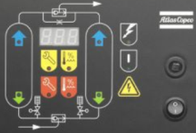Sistema di controllo e regolazione

**Versione Base**

Il funzionamento dell'essiccatore è ciclico, controllato dal pannello di controllo equipaggiato con un timer non regolabile.

Le informazioni monitorabili sono:

***Segnali di controllo e manutenzione***

* presenza tensione;
* essiccatore in funzione;
* stato colonna (essiccamento/rigenerazione);
* avviso/allarme manutenzione;

I relativi L.E.D. indicano lo stato del sistema.

***Segnali di allarme***

* avaria solenoide inversione torri;

***Comandi sul fronte quadro***

* pulsante di avviamento/arresto;
* pulsante di ripristino;

***Controllo a distanza***

* comandi digitali in entrata (comandi liberi da tensione)

avviamento/arresto programmato tramite contatto “freeze”;

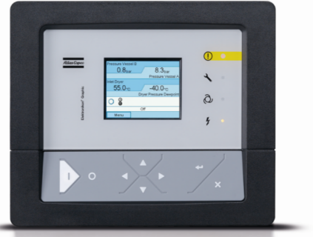**Versione Purge Control**

Il sistema di controllo Elettronikon® MK5g garantisce un monitoraggio continuo dei parametri principali dell’essiccatore. L’interfaccia grafica intuitiva ed il display a colori rendono semplice l’interazione dell’operatore. E’ possibile impostare il punto di rugiada richiesto in base al quale la macchina si autoregola limitando il numero di scambio colonne minimizzando l’aria di purga.

In aggiunta alle informazioni base è possibile monitorare:

* PDP tramite il sensore per la misurazione del Punto di Rugiada in Pressione;
* pressione all’interno di entrambe le colonne tramite sensori di pressione;

Grazie alla porta Ethernet installata sul retro del modulo è inoltre possibile visualizzare in remoto su PC lo stato della macchina ed i paramtri principali.

Opzioni disponibili su richiesta

|  |  |  |  |
| --- | --- | --- | --- |
|  | **Versione**  **PDP -70°C** | **Valvole di sicurezza** | **Sonic nozzle** |
| CD+ 110-300 | **O** | **O** | **O** |